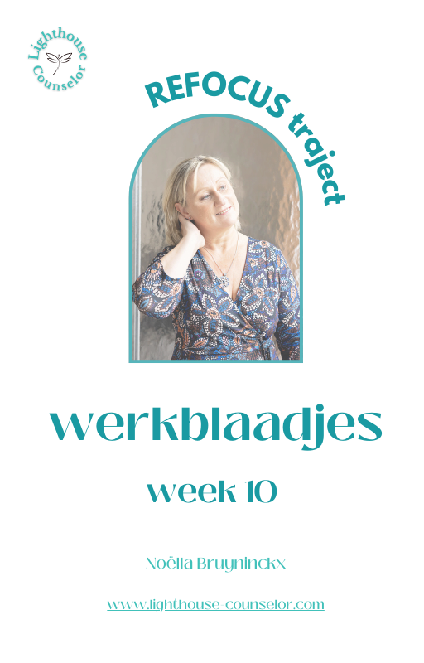

REFOCUS TRAJECT

MODULE 3. HELEN DOOR JE LICHAAM

Week 9: CONTACT MET JE LICHAAM
  - GRONDEN
  - CONTACT HERSTELLEN

Week 10: MIJN LICHAAM EN IK
- HOE ZIE IK MIJN LICHAAM
- WAT VINDT MIJN LICHAAM LEUK

Week 11: JIN SHIN JYUTSU
- 36 ADEMHALINGEN
- JE HANDEN ALS STARTKABELS

Week 12: JE ZENUWSTELSEL KALMEREN

WEEK 10. MIJN LICHAAM EN IK

- HOE ZIE IK MIJN LICHAAM
- WAT VINDT MIJN LICHAAM LEUK

Schrijf hieronder de dag en datum van onze volgende 1-1 sessie, zodat je in het oog kan houden tegen wanneer je best even tijd neemt om dingen op te schrijven voor dit tiende deel

MIJN VOLGENDE 1-1 COACHING GESPREK MET NOELLA IS OP :

Je zelfbeeld kan heel bepalend zijn voor hoe je je voelt en gedraagt in het bijzijn van anderen.
Een laag zelfbeeld zorgt ervoor dat je gemakkelijk kan gemanipuleerd worden, omdat je je eigenwaarde laat afhangen van de mening van anderen.
Hoe zie jij jezelf? Heb je daar al eens bij stilgestaan?

HOE ZIE IK MIJN LICHAAM?

- Mijn zelfbeeld

Maak op de volgende bladzijde een tekening van je lichaam, met je ogen dicht.
Het is belangrijk om deze met je ogen dicht te maken zodat je onderbewuste het kan overnemen.

Maak daarna volgende reflectie-oefening:
- Wat valt je op?
- Heb je alle “onderdelen” getekend?
- Ontbreken er dingen?
- Heb je bepaalde delen overdreven?

Wat valt je op?
Heb je alle “onderdelen” getekend? Ontbreken er dingen?
Heb je bepaalde delen overdreven?
Andere vaststellingen

TEKENING VAN MIJN LICHAAM

- Negatieve gedachten over je lichaam bannen

Maak een lijst van al je negatieve gedachten die je hebt over je eigen lichaam.

Schrijf elk van deze negatieve gedachten over je lichaam op een briefje (1 briefje per gedachte).
Steek een kaars aan en verbrand elk briefje langzaam, terwijl je focust op het verdwijnen ervan.

Mediteer hier even op. Wat doet het met je? Hoe voelt het in je lichaam?
Je kan hier je gedachten en gevoelens neerschrijven.

WAT VINDT MIJN LICHAAM LEUK?

Zoek uit waar je lichaam deugd aan heeft.
Dat kan zijn:
- Een massage
- Jezelf (laten) strelen (sexueel of gewoon)
- Je voeten insmeren met lotion
- Etc
Vul zelf het lijstje aan tot je een 10-tal dingen gevonden hebt.
Kies er 1 of 2 uit die je deze week wil gaan doen. Vul aan in de kalender.

Op volgend bladzijde vind je een kalender voor de periode van module 3.
Noteer NU elke dag welke oefening je gaat doen voor deze week.

Vul elke week aan met de oefeningen die we telkens gaan zien.
Gebruik de kalender en hang hem op.

Ik hoor graag in ons volgende 1-1 gesprek hoe je deze oefeningen beleefd hebt.

Maandag | Dinsdag | Woensdag | Donderdag | Vrijdag | Zaterdag | zondag
20 mei | 21 mei | 22 mei | 23 mei | 24 mei | 25 mei | 26 mei
27 mei | 28 mei | 29 mei | 30 mei | 31 mei | 1 juni | 2 juni
3 juni | 4 juni | 5 juni | 6 juni | 7 juni | 8 juni | 9 juni
10 juni | 11 juni | 12 juni | 13 juni | 14 juni | 15 juni | 16 juni

Kies elke dag een oefening uit deze lijst:
Week 9 | Week 10 | Week 11 | Week 12
- meditatie op de grond/bodyscan  - dansen  - klopjes douche  - koude douche | - tekening van mijn lichaam  - verbranden van negatieve gedachten  -2 dingen die mijn lichaam leuk vindt
(aan te vullen met oefeningen uit volgende weken, de oefeningen mogen door elkaar lopen over de weken)

